**Szansa dla lokalnych inicjatyw – ruszyły zapisy do akcji Masz Głos**

**Do 14 lutego 2025 trwają zapisy do ogólnopolskiej akcji Masz Głos Fundacji Batorego. Do akcji mogą zgłaszać się nieformalne grupy mieszkańców i organizacje społeczne, zwłaszcza pochodzące z małych miejscowości i na początku swojej działalności, które w ciągu tego roku chcą zrobić coś dobrego dla swojej społeczności lokalnej.**

[Akcja Masz Głos](https://www.maszglos.pl/) pomaga zrealizować ciekawe i potrzebne społecznościom działania we współpracy z władzami samorządowymi i mieszkańcami. Celem akcji jest budowanie wśród mieszkańców i władz lokalnych wspólnej odpowiedzialności za swoją gminę. Edycja 2025 zaczyna się w lutym i trwa do końca listopada.

**Jak zostać uczestnikiem**

Aby dołączyć do grona uczestników tegorocznej edycji akcji Masz Głos, należy **do 14 lutego** wypełnić [formularz zgłoszeniowy.](https://bit.ly/formularzMaszGłos_2025) W drugim etapie odbywa się rozmowa telefoniczna z koordynatorem. Liczba miejsc jest ograniczona. O wynikach rekrutacji zgłaszający się zostaną poinformowani do 25 lutego przez stronę internetową akcji Masz Głos.

**Wsparcie**

Grupy z całej Polski zainteresowane działaniem lokalnym, które zgłoszą się do akcji Masz Głos i zostaną przyjęte, mogą liczyć na bezpłatne wsparcie przez cały okres trwania edycji. Wsparcie obejmuje:

* stałą współpracę i doradztwo ze strony doświadczonego koordynatora, pracującego na danym terenie,
* pomoc prawną,
* wymianę doświadczeń z innymi uczestnikami z całej Polski,
* udział w bezpłatnych szkoleniach online i stacjonarnych oraz jednym ogólnopolskim zlocie, który odbędzie się w czerwcu pod Warszawą,
* możliwość otrzymania mikrograntu na działania (600 zł),
* konsultacje przy działaniach promocyjnych i komunikacyjnych,
* szansę na nagrodę Super Samorząd i Super Głos, których wręczenie kończy edycję.

**Zasady udziału dla uczestników programu są opisane w** [**regulaminie akcji Masz Głos**](https://www.maszglos.pl/personal/regulamin/)**.**

**Zapisz się do akcji Masz Głos! Zgłoszenia przyjmujemy do 14 lutego 2025 przez** [**formularz zgłoszeniowy.**](https://bit.ly/formularzMaszGłos_2025)

Partnerzy regionalni akcji Masz Głos: Stowarzyszenie Aktywności Obywatelskiej Bona Fides, Fundacja Laboratorium Badań i Działań Społecznych SocLab, Stowarzyszenie Rozwoju „Inspiracje”, Pracownia Zrównoważonego Rozwoju, Fundacja Twórczości, Edukacji i Animacji Młodzieży – „Teatrikon”.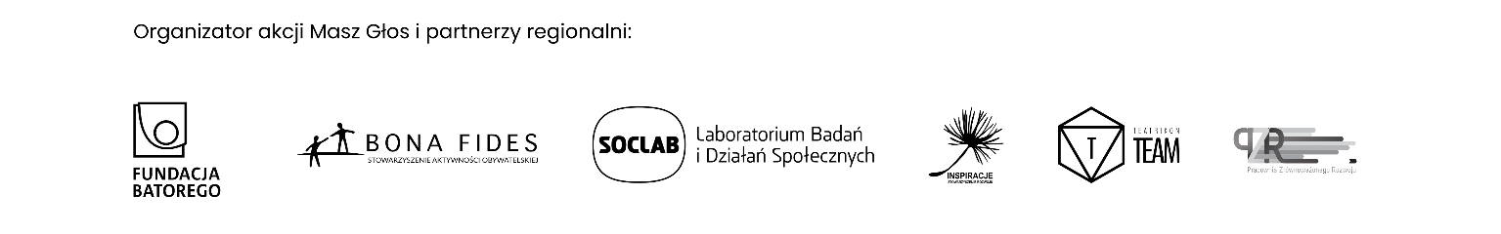 Patroni medialni: Onet, Ngo.pl